德利运业〔2022〕36 号

德阳利瓦达运业有限责任公司
关于组织开展汛期救援应急处置演练的
通 知

各部门、科室：
为有效预防、及时控制和消除本公司重大突发事件的危害，保障员工身体健康与生命安全，维护公司正常的工作秩序，提高公司各部门间的协同能力，提高公司处置突发事件的能力，增强从业人员逃生能力，我公司决定近期联合德阳众和物流有限责任公司等5家公司组织开展2022年汛期救援应急处置演练，现将活动内容通知如下：
一、演练目的
提高公司各部门间的协同协作能力，增强从业人员逃生技巧，全面提高应对汛期间灾害处置能力，及时发现应急工作中存在的缺陷，并尽快完善。
二、演练时间及地点
2022年6月29日早上9点，德阳市华业物流有限责任公司停车场。
三、演练内容
（一）汛期期间灾害发生后企业应急救援处置。
四、演练方法
由安全科牵头和德阳众和物流有限责任公司等5家公司联系，各单位、部门配合，采取现场处置进行实战演练，必须与企业员工实际操作岗位相结合，侧重实际操作。
五、联合演练公司
德阳众和物流有限责任公司、四川诚悦运业有限公司、德阳市华业物流有限公司、四川纵通物流有限责任公司、四川永得利运业有限公司、德阳利瓦达运业有限责任公司。
六、物资准备
紧急联系电话4部，扩音喇叭1支，锥形桶10支、警示带3卷、防洪沙袋20袋、铁锹5把、反光背心若干、安全帽若干、三角警示架1个、三角木两个、医疗箱2个、车辆1辆。
办公室提前通知参演人员。
七、演练要求
（一）各部门要精心组织，深入各自分管内容认真研究，督促本部门人员扎实开展应急演练。
（二）尊重现场指挥统一调度进行演练，制定具体的工作措施，确保演练人员和群众的安全。
（三）要结合演练活动，检查应急专业队伍的战斗力和配备器材、物资的落实情况确保满足应急处置实战需要。
（四）办公室在应急演练结束后，要针对演练活动暴露出的不足，及时找出差距，制定整改措施，对好的经验和作法要进行总结，不断完善应急预案，确保应急演练活动取得实效。
特此通知
附件：汛期紧急情况应急救援演练脚本

德阳利瓦达运业有限责任公司
2022年6月23日

主题词：2022 汛期 应急演练 通知
主送：各部门、科室
德阳利瓦达运业有限责任公司办公室 2022年6月23日印
（共印7份）
附件：
汛期紧急情况应急救援演练脚本

参演公司（6家）：
德阳众和物流有限责任公司、四川诚悦运业有限公司、德阳市华业物流有限公司、四川纵通物流有限责任公司、四川永得利运业有限公司、德阳利瓦达运业有限责任公司。
参演人员（预计30人左右）：
德阳市华业物流有限公司:
刘小柱、谭 刚、邓小华、包维东、朱 莎。
四川诚悦运业有限公司：
黄 鹏、张春华、苏文涛、邓依琳、周 勇。
四川纵通物流有限责任公司：
郑建汇、罗方利、郑礼军、李蓝欣、钟琼发。
四川永得利运业有限公司：
魏江甦、刘 洁、江晓萍。
德阳众和物流有限责任公司：
张晓刚、王清兵、李 陈、逄 韬、王 沛、刘远学。
德阳利瓦达运业有限责任公司：
周洪银、李 红、李 婷、冯俊杰、夏梨梨、古皓仁。
职责分工（共分1个领导小组及6个组别）：
1、应急救援领导小组：
总指挥兼主持人：张晓刚
副总指挥：刘小柱、黄 鹏、周洪银、魏江甦、郑建汇
2、现场救援组：
组长：逄 韬
组员：冯俊杰、苏文涛、刘远学、郑礼军
职责：负责调派车辆，并清理、装运滑塌土方。
3、现场警戒保卫组：
组长：古皓仁
组员：谭 刚、包维东、周 勇、罗方利
职责：负责摆放锥形桶、拉警示带、疏散人群及引导过往车辆。
4、医疗救护组：
组长：邓依琳
组员：李 红、李 婷
职责：负责现场对小擦伤进行紧急处理。
5、后勤保障及通讯联系组：
组长：刘 洁
组员：朱 莎
职责：负责后勤资源保证，积极收集当地灾害发生情况，选择合理行驶及运输路线，并及时将灾害情况及线路发放给各组长或组员，并做好各部门之间相互协调工作。
6、其他人员安排
驾驶员：李 陈
押运员：王清兵
摄 相：夏梨梨、张春华及其他未安排相关人员。
现场方队站位图示：
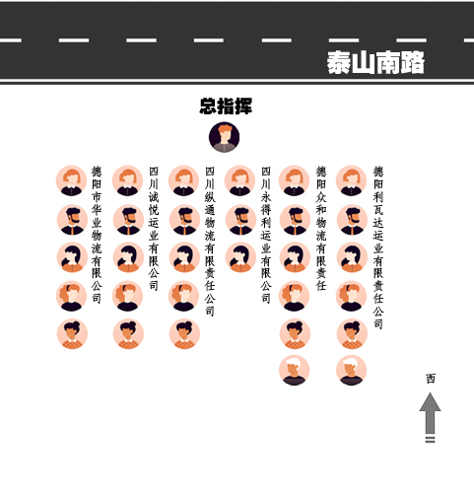
物资准备：
锥形桶10支、警示带3卷、防洪沙袋20袋、铁锹5把、反光背心若干、安全帽若干、三脚警示架1个、三角木两个、医疗箱2个、车辆1辆。
演练要求：
1、演练现场请参演人员提前按照方队设置队列。
2、驾驶人员注意行车安全，所有参与人员必须遵守现场秩序，站在现场指定位置。
3、应急救援队伍参演人员必须着反光背心，还应佩戴安全帽，加强自身安全防范意识。
4、各单位自行驾车按照规定时间到达演练现场。
【9:00】【主持人解说词】：
我们今天组织6家危险货物运输企业开展此次应急演练，目的就是为了进一步锻炼队伍，检验预案的科学性、适时性，磨合机制，提升能力，强化应急体系建设，针对汛期期间发生的灾害展开的救援及工作开展，提升员工工作效率及应对灾害的能力。
首先我们来看看汛期常见的灾害性天气有哪些？
暴雨、台风、高温和强对流等。强对流主要包括龙卷风、雷电、冰雹、飑线等。这些天气本身和其导致的次生灾害威胁公众安全。例如，四川在汛期期间持续暴雨有可能导致山洪、泥石流、滑坡、内涝等次生灾害。
在发生灾害及次生灾害我们应该怎么做？
首先，我们应该多关注天气预报预警，特别是预警信息。如果发现所处或即将前往的地区有灾害性天气预警，一定要合理安排行程，不要掉以轻心。其次，根据天气预警做好自我防备，一般可在安全条件比较好的屋内暂避。暴雨比较大时注意防内涝、滑坡泥石流等。
下面我宣布，此次汛期紧急情况应急处置演练正式开始，请各参演人员按照自己的负责内容参加演练。
【9:05】从主席台右侧缓缓开来一辆危险货物运输车辆，车上满载货物，驾驶员正按照运输任务开往目的地。
【解说词】：6月29日，公司安排驾驶员李陈驾驶川FF0702从德阳运送货物到茂县，车辆核载2人，实载2人，现目前已行驶至靠山附近。
【9:10】当货车驶到指定地点时，驾驶员李陈发现前方路段因为长时间暴雨而造成路段被堵，并且山上时不时还存在细小碎石滚落的情况，后方社会车辆跟至，并造成前后路段同时被堵。驾驶员判断有可能发生小面积的泥石流塌方灾害，驾驶员必须第一时间停止给油操作，打开双闪警示灯，紧握方向盘控制车辆行进方向，并且轻微点刹，缓慢将车驶离主车道，在安全的地方停车。
【解说词】：车辆行驶到指定点，车辆因小面积泥石流或塌方无法继续前进。此时，作为车辆驾驶员必须保持绝对的冷静，慌乱只能增加事故的扩大化，所以保持镇静是现目前第一首要的任务。驾驶员停止给油操作，打开双闪警示灯，紧握方向盘控制车辆行进方向，轻点刹车，缓慢将车驶离主车道，在安全的地方停车，因为驾驶员能提供正确的应急引导，避免事故扩大化，减少不必要的损失。
我们要做的第一件事就是及时开启双闪警示灯，提醒过往车辆此处危险，及时采取措施，防止二次伤害。开启双闪警示灯可能不会避免悲剧的发生，但是事故发生后不采取措施一定会加剧悲剧的程度。
【9:15】经过短暂的操作之后，驾驶员李陈将车辆停在安全地点，并且在安全的情况下下车，站在安全的位置。
【解说词】：因为泥石流灾害，并且后面被多辆车辆进行堵塞，驾驶员并不能一直待在车辆上，防止大量落石下落，故选择站位是很重要的，为了避免因下车后发生后车追尾等事故，驾押人员应该远离靠近主车道的地方，并且应该第一时间远离塌方，现目前也不能站在车头及车尾位置。人员留在现场是相当危险的。无论是在高速上还是普通道路，人员一定要尽快到安全地带，过路的车辆、人员更要抓紧远离现场，预防发生二次伤害。
【9:17】驾驶员李陈及时取出包括三角警示牌、三角木等安全防护工具，并让押运员确定运输的货物，不能发生因车辆发生故障而出现的货物脱落等情况。
【解说词】：驾押人员在确定自身安全能得到保护的情况下，迅速取出必要的安全防护工具，包括三角警示牌及三角木等。押运员现目前需在第一时间查看货物的捆扎情况，避免因车辆故障发生的货物遗失、脱落等。
放置三角警示牌及三角木等防护设施设备也是因时因地而异，因前方泥石流被堵，后方被前进社会车辆所堵，故三角警示牌的摆放也可放可不放。
【9:20】驾驶员李陈第一时间取出三角木，垫在后车轮胎前后方，避免因车辆故障而发生车辆后滑现象。
押运员王清兵展开三角警示牌，把三角警示牌拿在胸前，靠路边往后行走50至150米处附近，放置在车辆身后位置，提醒后车前车危险，请提前远离。
【解说词】：一般情况下，驾驶员都只会把三角木摆放在车胎的后方，但这样无法避免道路是下坡的情况，故三角木正确摆放在同一个轮胎的前后方，放置时三角木紧贴轮胎。
驾驶员在路上遇到突发故障停车检修或者是发生意外事故的时候，利用三角警示牌的回复反光性能，可以提醒其它车辆注意避让，避免发生二次事故。三角警示标牌摆放规则：1、正面放置三角警示牌，不得放在车辆的侧后方；2、城市道路要放在车后50到100米的距离；3、高速公路要放在车后150米以外；4、雨雪雾天视线不好，距离需要加大到200米；5、如弯道事故，应该摆放在弯道入弯前，提醒入弯车辆避让故障车。
【9:22】驾驶员李陈在完成相关安全设施摆放之后用电话通知应急救援领导小组成员刘小柱，告知所在位置发生小面积泥石流，无法通行，请求公司帮助。
【驾驶员台词】：“刘总，9点左右，车辆在××山路附近发生故障，现场未造成人员伤亡、无人失踪，货物暂无损，现寻求公司帮助。”
【解说词】：在发生了自然灾害车辆滞留后，现场人员需及时通知公司相关责任人，寻求帮助，车辆故障通知车辆技术管理科科长，安全生产事故通知安全科科长。需清晰的告知1、事故发生的时间、地点以及事故现场情况；2、事故的简要经过；3、事故已经造成或者可能造成的伤亡人数（包括下落不明的人数）和初步估计的直接经济损失；4、已经采取的措施；5、其他应当报告的情况。
发生自然灾害，现场人员还应通知相关部门进行排险。
【9:25】公司相关责任人刘小柱在接到事故情况后，第一时间初略判断事故造成的损失，告知主要负责人张晓刚，在总指挥张晓刚的安排下启动相应的应急预案。
【解说词】：驾驶员在完成一系列工作后，在确定安全的前提下，做好现场处置工作。
公司相关责任人在接到事故情况后，第一时间告知主要负责人，按照情况启动相应应急预案。不得有瞒报、误报、谎报情况发生，等待其他安排。
【9:30】应急预案启动之后，各小组成员分别进行各职责范围内的工作。
【解说词】：现场救援组、现场警戒保卫组、医疗救护组都应在第一时间赶赴现场进行救援，并且带上必要的应急救援物资。
现场救援组携带铁锹、沙袋，穿反光背心，戴上安全帽。
现场警戒保卫组携带锥形桶、警戒带，穿反光背心，戴上安全帽。
医疗救护组携带医疗箱、安全帽（驾驶员用），穿上反光背心，戴上安全帽。
【9:32】现场警戒保卫组由古皓仁指挥，谭刚、包维东第一时间赶到现场，在危险地段摆放锥形桶，周勇、罗方利跟上拉扯警示带。在安全的情况下尽量在警示带四周警示，疏散人群。
现场救援组由逄韬指挥，冯俊杰手拿铁锹在被小范围泥石流覆盖路面进行排除险情，苏文涛手拿麻袋进行装运，刘远学、郑礼军对装运好的麻袋进行转移，运送到空旷地点。
医疗救护组由邓依琳指挥，李红、李婷手提医疗箱，对受伤驾押人员进行简单的消毒、治疗等，如滞留车辆上无安全帽，医疗救护组还应给驾押人员每人一顶安全帽。并观察四周情况，时刻进行其他帮助。
现场救援图示：
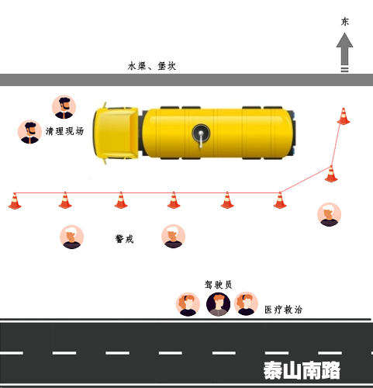
【解说词】：后勤保障及通讯联系组在应急预案启动后还应积极收集当地灾害发生情况，选择合理行驶及运输路线，并及时将灾害情况及线路发放给各小组组长，并做好与其他部门的相互协调的工作。
【9:40】现场险情排除，现场人员向公司相关负责人或主要负责人报告现场情况，由应急救援领导小组总指挥决定并发布应急状态解除命令，宣布应急状态解除。
【主持人讲解】：该应急演练突出驾驶员的现场处置及各部门相互协作能力，驾驶员应该做出的必要反应和处置措施。
该次应急演练很成功，达到了预期的目的，现场的情况是多变的，希望各驾驶员及部门、员工谨记发生该类事故的应急处置流程，并且根据现场具体情况做出正确的现场决定，再充分考虑人员自身安全的情况下，救助、帮助其他人员，抢救必要的财产，将事故的影响范围降到最低。
下面我宣布：此次应急演练结束。

